**6a klasė. Klasėje 15 mok. Apklausoje dalyvavo 9 mokiniai, nedalyvavo 6 mokiniai.**

1. Ar žinai savo vardo reikšmę?
   1. Taip 4
   2. Ne 5

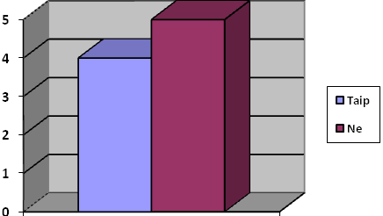

1. Kokia ji?
   1. Žino 4
   2. Nežino 5

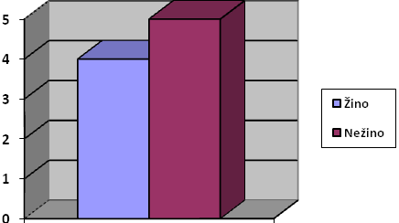

1. Iš kur kilęs tavo vardas?
   1. Žino 4
   2. Nežino 5



1. Kaip suteikė tau vardą?
   1. Žino 4
   2. Nežino 5

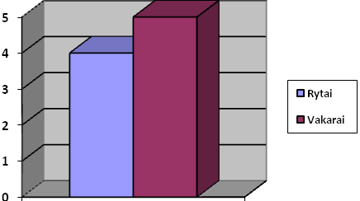

1. Kas išrinko tavo vardą?
   1. Mama 7
   2. Tėtis 5
   3. Seneliai 1
   4. Kita 0

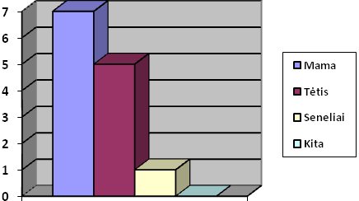

1. Ar patinka tau tavo vardas?
   1. Taip 9
   2. Ne 0

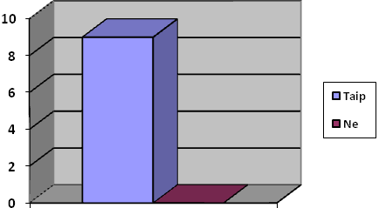

1. Ar norėjo tau tėvai išrinkti kitą vardą?
   1. Taip 2
   2. Ne 6
   3. Nežinau 1

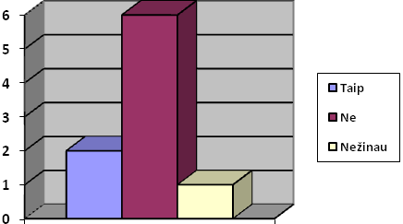

1. Kodėl išrinko būtent šį?
   1. Žino 7
   2. Nežino 2

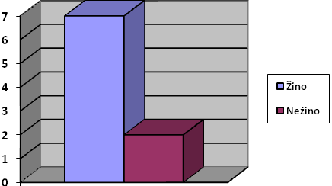

1. Ar aplinkiniai tyčiojasi iš tavo vardo?
   1. Taip 0
   2. Ne 9

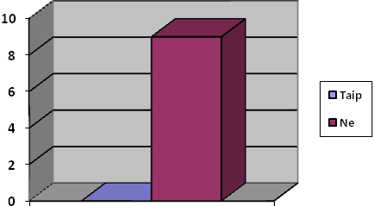

1. Jei taip, tai kaip?
   1. Nėra pvz.
2. Ar kas nors iš tavo šeimos (prosenelių ir pan.) turėjo tokį pat vardą?
   1. Taip 0
   2. Ne 9



1. Ar tavo vardas minimas istorijoje?
   1. Taip 1
   2. Ne 4
   3. Nežinau 4

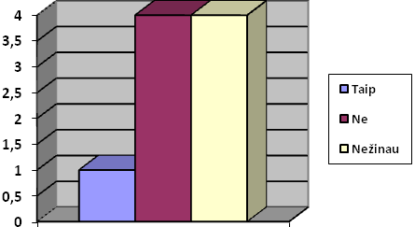

1. Ar žinai kada minima tavo vardo diena?
   1. Taip 4
   2. Ne 5

